2. pielikums
iepirkuma uzaicinājumam
„Rotaļlietu un inventāra vasaras periodam piegāde Daugavpils pilsētas
26.pirmsskolas izglītības iestādes vajadzībām”,
identifikācijas D26.PII2023/3

TEHNISKĀ SPECIFIKĀCIJA

Nr. | Nosaukums | Vizuālais  piemērs | Nepieciešamais daudzums | Piedāvātā cena par vienību, EUR ar PVN | Cena par visu apjomu, EUR ar PVN
1. | Plastmasas smilšu formiņu komplekts –  komplektā 4 gab.  (izmēri 85-100 x 85-100 mm)  Dažādas krāsas un tematika | 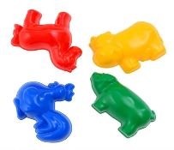 | 30 kompl.
2. | Smilšu rotaļu komplekts  (komplektā vismaz  6 vienības)  (komplektā ietilpst:spainis;  2 formiņas; grābeklītis; lāpstiņa; lejkanna)  var būt cita komplektācija | 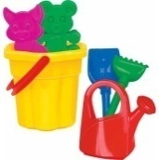 | 50 kompl.
3. | Gumijas bumba  (diametrs 21-23 cm)  Dažādas krāsas | 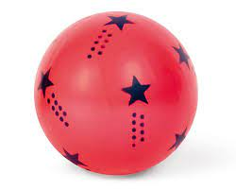 | 30 gab.
4. | Pumpis bērnu  gumijas bumbām | 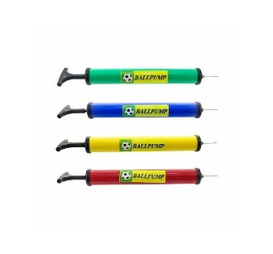 | 5 gab.
5. | Bērnu lejkanna.  Tilpums 2 l | 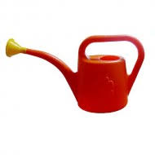 | 10 gab.
6. | Plastmasas spainis  (augstums 18-20 cm)  Dažādas krāsas | 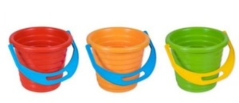 | 10 gab.
7. | Plastmasas lāpstiņa  (15-20 cm)  Dažādas krāsas | 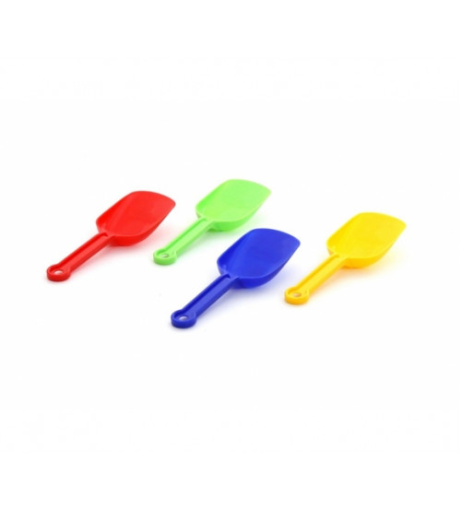 | 20 gab.
8. | Vēja dzirnaviņas  (58x27 cm)  Dažādas krāsas | 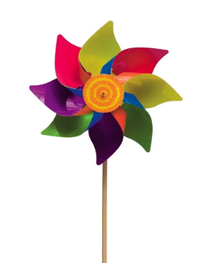 | 10 gab.
9. | Smilšu kaste  ”Gliemežvāks”  No izturīgas plastmasas, var piepildīt ar smiltīm vai ūdeni  Dažādas krāsas | 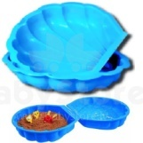 | 3 gab.
10. | Dārza saulessargs/lietussargs  (1600-1800 mm)  Dažādas krāsas | 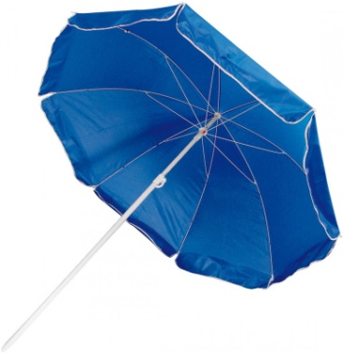 | 3 gab.
11. | Plastmasas lāpsta  (var būt ar koka kātu)  (50-73 cm)  Dažādas krāsas |  | 10 gab.
12. | Plastmasas grābeklis  (50 -73 cm)  Dažādas krāsas | 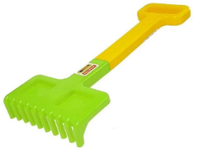 | 10 gab.
13. | Bērnu lāpsta augsnei  (metāla lāpsta ar koka kātu un plastmasas rokturi,  garums 73-74 cm) | 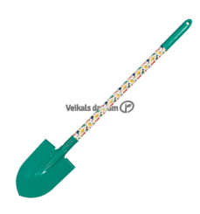 | 7 gab.
14. | Bērnu grābeklis augsnei  (garums 64cm, metāla grābeklis, koka kāts ar plastmasas rokturi) | 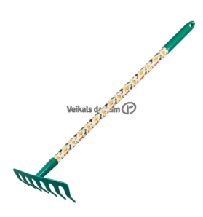 | 7 gab.
15. | Bērnu kaplis augsnei  (izmērs: 74 x 16.5 cm, metāla kaplis ar koka kātu) | 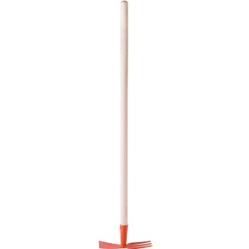
16. | Bērnu lāpstiņa augsnei,  garums 23cm | 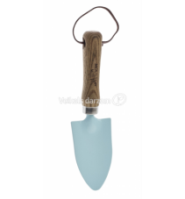
17. | Bērnu plasmasas  lapu grābeklis  ar koka kātu  (73 cm) |  | 7 gab.
Piedāvājuma kopsumma EUR ar PVN:
Piedāvājuma iesniedzējs ______________________________________________________

____._____.2023.

